Памятка участника Форума (в очном формате)
для педагогов центров образования естественно-научной и технологической направленностей в общеобразовательных организациях, расположенных в сельской местности и малых городах «Точка роста»; детских технопарков «Кванториум» на базе общеобразовательных организаций; центров цифрового образования детей «IT-куб»
в Сибирском федеральном округе

ОБЩИЕ СВЕДЕНИЯ:
Даты проведения Форума: 15-17 сентября 2021 года.
Место и время проведения Форума:
15 сентября 2021 года – пленарная часть с 9.00 до 16.00:
- Концертный зал «Сибирь», г. Барнаул, пр. Ленина, 7.

16 сентября 2021 года – практическая часть с 9.30 до 17.30:
- Блок 1. Школьный Кванториум: Детский технопарк Алтайского края «Кванториум22», г. Барнаул, ул. Папанинцев, 113;
- Блок 2. Точка роста: Региональный центр выявления и поддержки одарённых детей в Алтайском крае «Талант22», г. Барнаул, ул. Папанинцев, 115.
- Блок 3. IT-куб: Центр цифрового образования детей «IT-куб Алтайского края», г. Барнаул, ул. 5-я Западная, 85.
17 сентября 2021 года – знакомство с инфраструктурой национального проекта «Образование» в Алтайском крае с 10.00 до 14.00.

ПРОЕЗД:

Концертный зал «Сибирь», г. Барнаул, пр. Ленина, 7
Остановка общественного транспорта «Театр кукол» (автобусы № 1, 10, 19; троллейбусы № 1, 7; маршрутное такси – 27, 29, 47), маршрут от остановки на схеме:
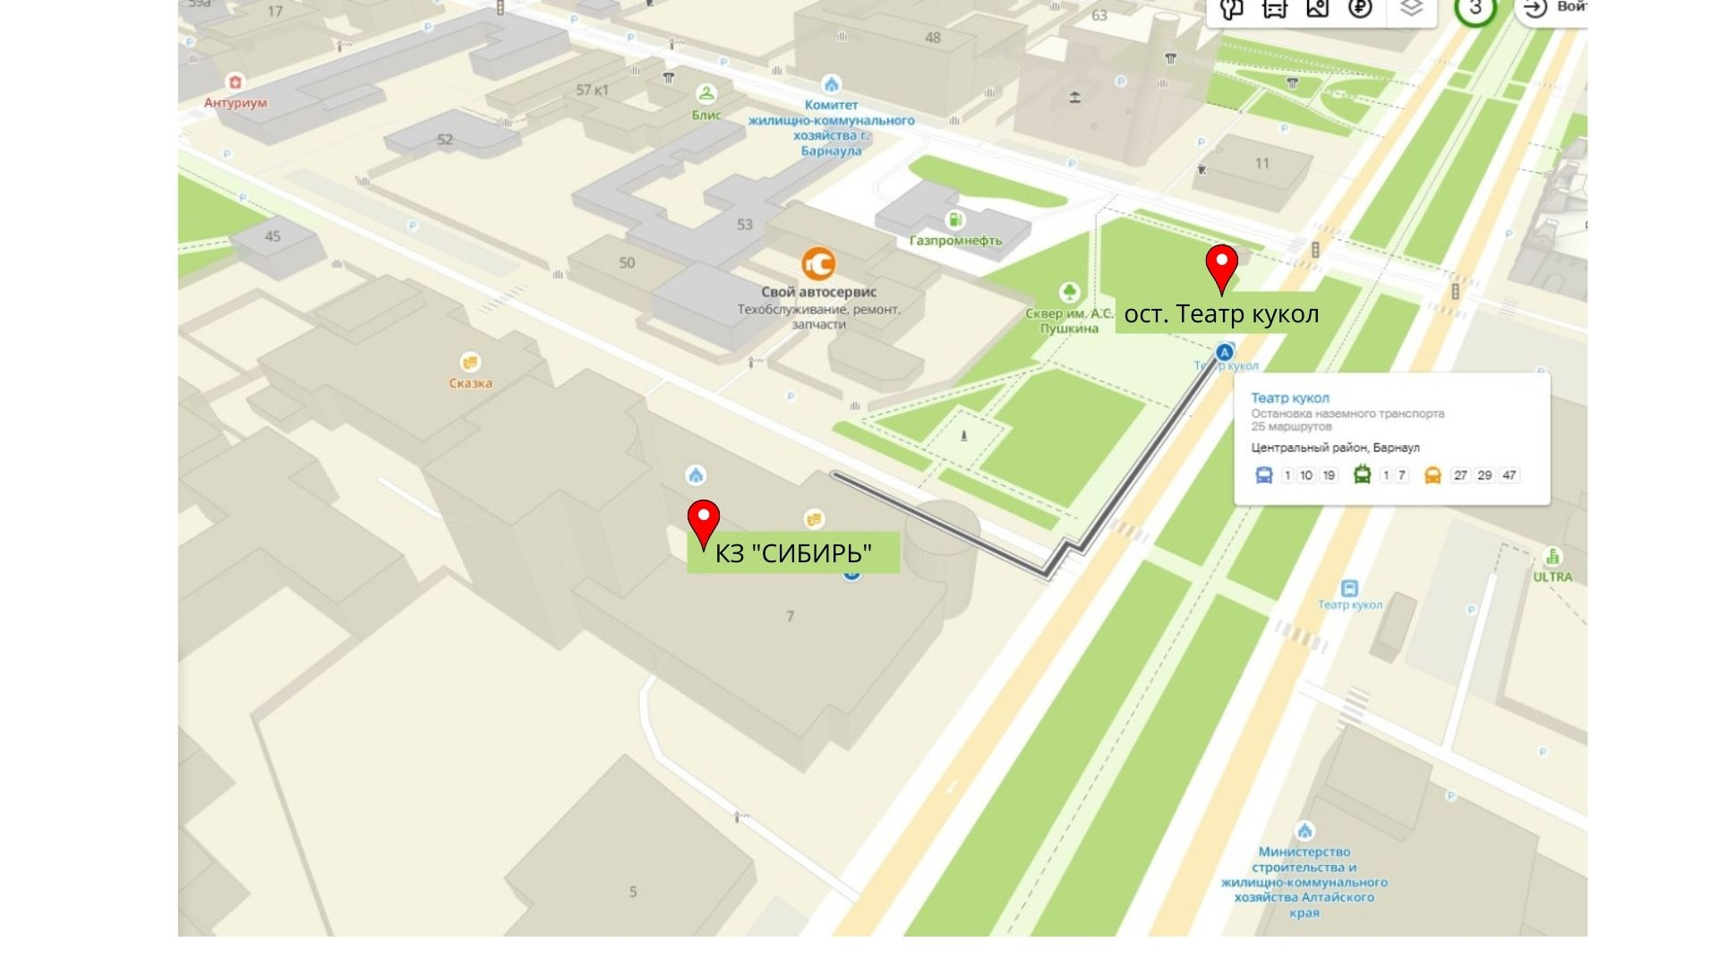

Выезд на площадки работы форума во 2-ой и 3-й день проведения (16 и 17 сентября 2021 года) будет осуществляться организовано от площади Советов (г. Барнаул, проспект Ленина, 55) в 9.00.
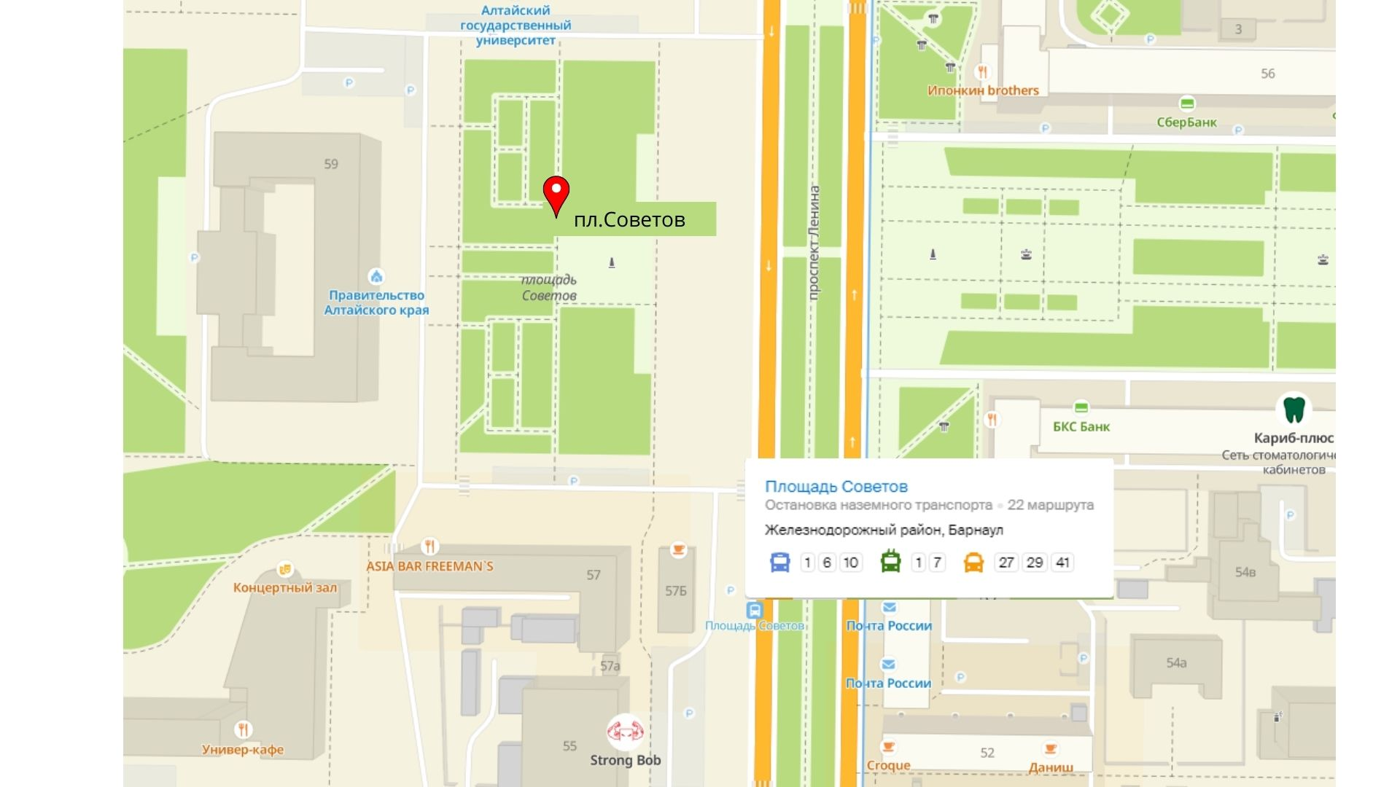
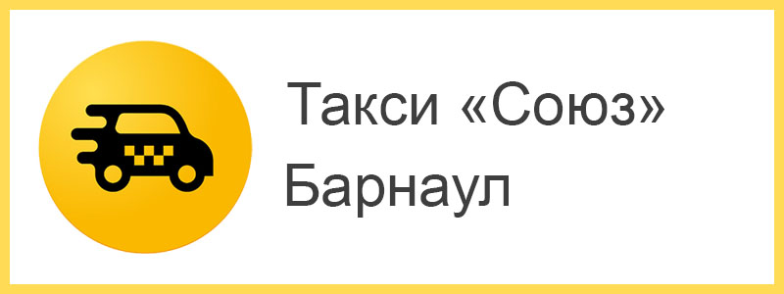
ТАКСИ БАРНАУЛА:
- Яндекс. Такси: через приложение «Яндекс. Такси»;
- Такси «Максим»: 8 (3852) 55-55-55 (есть мобильное приложение);
- Такси «Поехали»: 8 (3852 33-33-33;
- Такси «Город»: 8 (3852) 333-000, 8 (3852) 505-000, 8 (3852) 690-003.

ПРОЖИВАНИЕ:
Информация о гостиницах г. Барнаула:
Гостиница «Центральная»  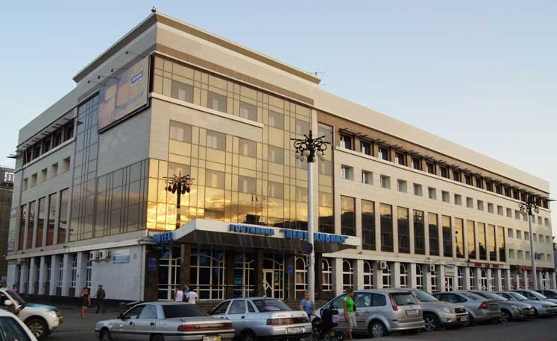 | Адрес:  656049, Россия, Алтайский край,  г. Барнаул, пр. Ленина, 57  Тел. +7 (385-2) 36-71-00, 36-84-39  www.hotelcentral.ru/
Гостиница «Барнаул»  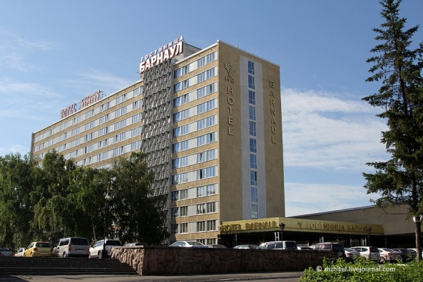 | Адрес:  656031, Россия, Алтайский край,  г. Барнаул, пл. Победы, 3, Барнаул,  Тел. +7 (385-2) 20-16-00  www.barnaulhotel.ru/
Гостиница «Сибирь»  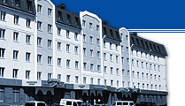 | Адрес:  656015, Россия, Алтайский край,  г. Барнаул, Социалистический пр., 116,  Тел. +7 (385-2) 62-42-00, 62-42-22  www.siberia-hotel.ru
Гостиница «Алтай»  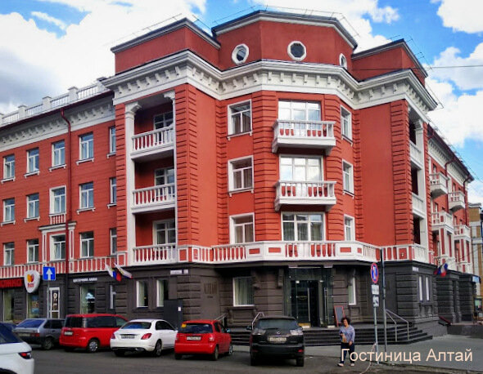 | Адрес:  656049, Россия, Алтайский край,  г. Барнаул, пр. Ленина, 24/ул. Анатолия, 83  Тел. 8-800-700-36-50  www.hotel-altai22.ru
Гостиница «Улитка»  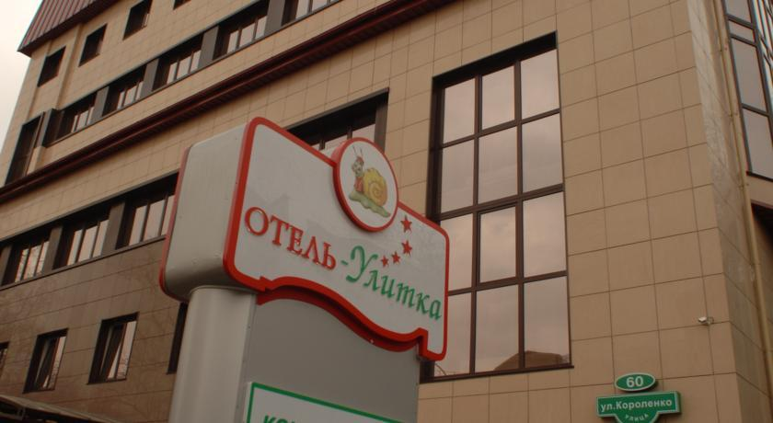 | Адрес:  656043, Россия, Алтайский край,  г. Барнаул, ул. Короленко, 60  Тел. +7 (385-2) 35-36-36, 500-504  www.hotel-ulitka.com/
Гостиница «Алиса»  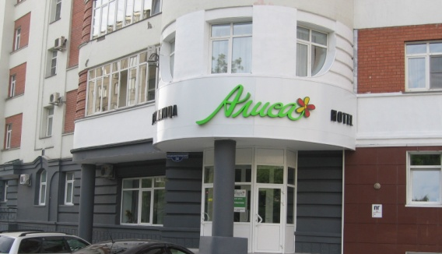 | Адрес:  656049, Россия, Алтайский край,  г. Барнаул, Социалистический пр., 54,  Тел. +7 (385-2) 63-09-99, +7-960-942-44-33  www.hotelalisa2018
Гостиница «Русь»  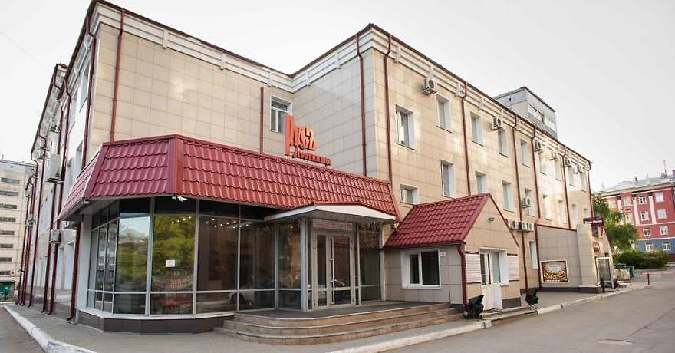 | Адрес:  656049, Россия, Алтайский край,  г. Барнаул, ул. Чкалова, 57а,  Тел. 8‒800‒775‒00‒21, +7 (3852) 38‒00‒21  www.rus-hotel.net
Гостиница «Турист» | Адрес:  656049, Россия, Алтайский край,  г. Барнаул, Красноармейский проспект, 72, 13-15 этаж  Тел. +7 (3852) 44‒00‒00  www. barnaul-tourist.ru
Гостиница  «Чкалов & HOTEL-22»  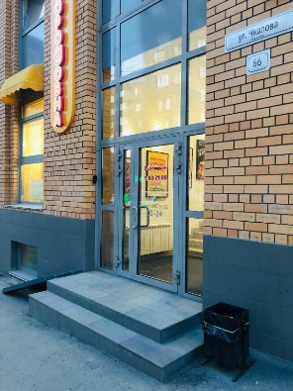 | Адрес:  656049, Россия, Алтайский край,  г. Барнаул, ул. Чкалова, 66, 2-4 этаж  Тел. +7‒913‒216‒70‒71, +7 (3852) 25‒37‒41  Instagram  @chkalov_hotel22

ПИТАНИЕ:
15 и 16 сентября 2021 года программа Форума предусматривает проведение кофе-брейков

Пункты питания в непосредственной близости от мест проведения Форума:

Точки питания возле концертного зала «Сибирь» (г. Барнаул, пр. Ленина, 7):
- кафе «Вилка-ложка» (ТЦ «Ultra», пр. Ленина, 10, 1 этаж, отдельный вход);
- кофейня Renoir (ТЦ «Ultra», пр. Ленина, 10, 1 этаж, центральный вход);
- кафе «Мантоварка» (Гоголя, 43, отдельный вход).
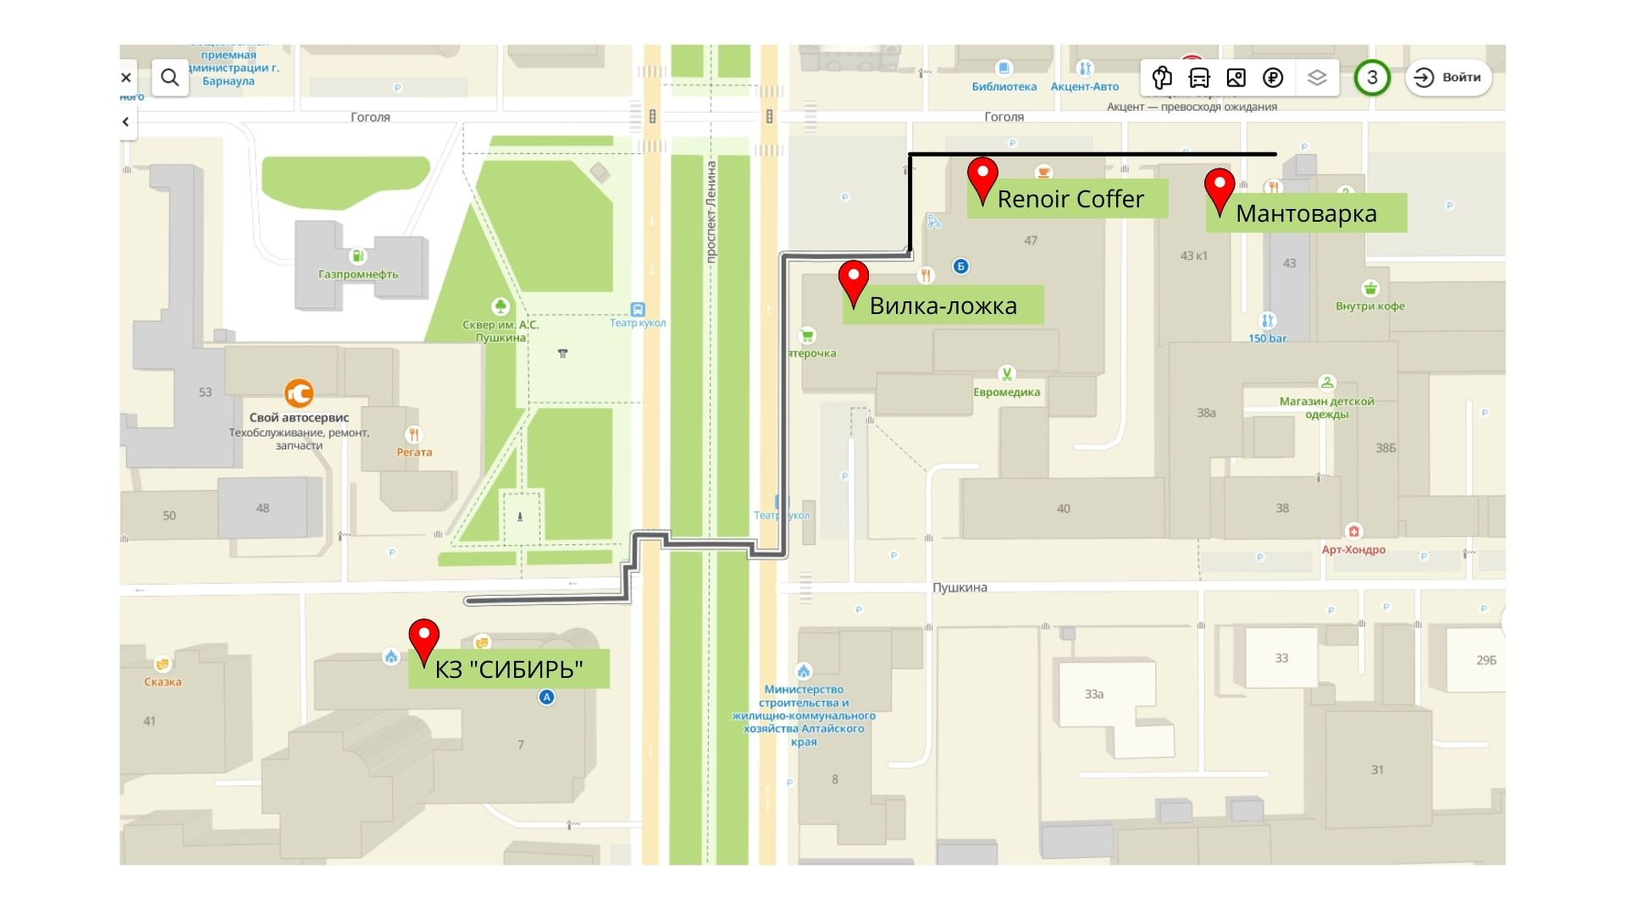

Точки питания возле площадок «Кванториум22» (г. Барнаул, ул. Папанинцев, 113) и «Точки роста» (Центр «Талант22», г. Барнаул, ул. Папанинцев, 115):
- кафе «Сковородовна» (ул. Мерзликина, 7);
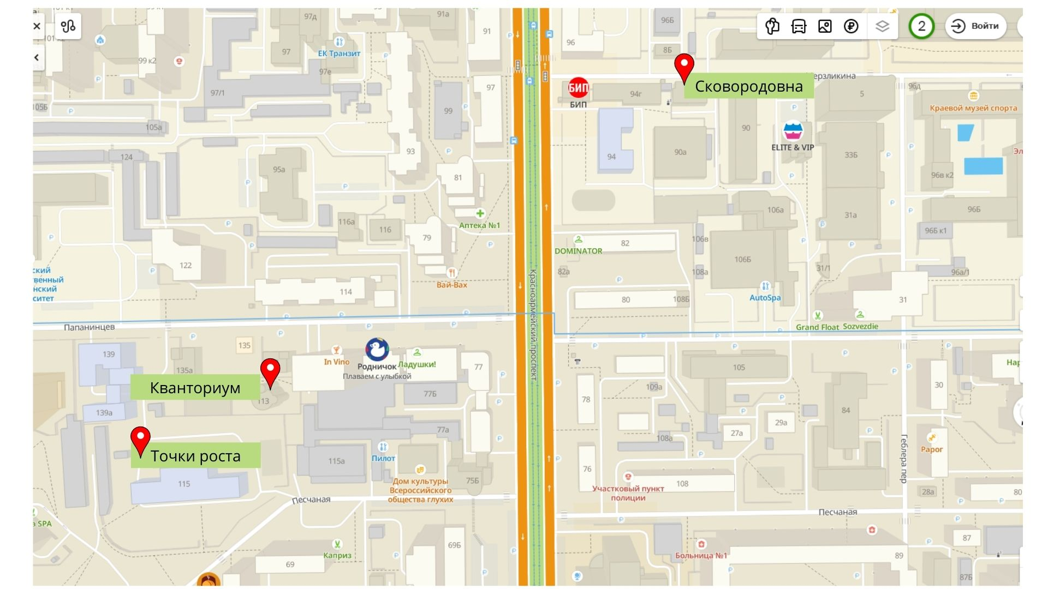

- столовая «Скороварка», кафе «Рыба и рис» (пр. Красноармейский проспект,75).
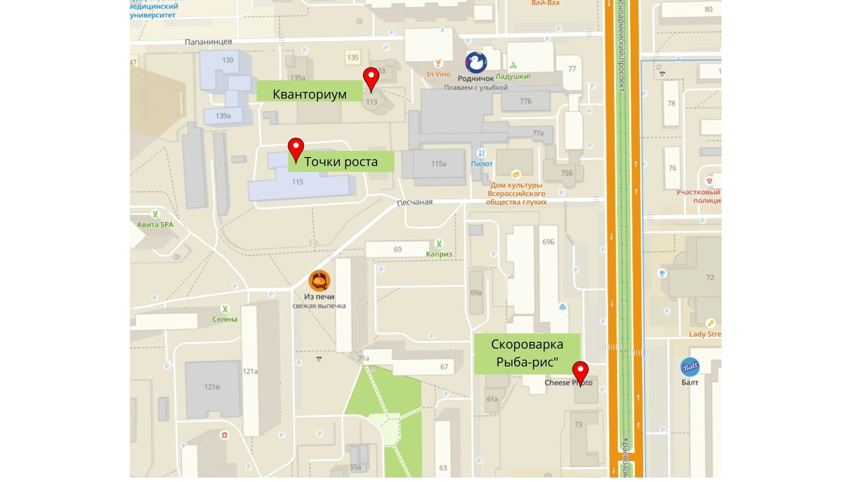

КУЛЬТУРНАЯ ПРОГРАММА:
17 сентября 2021 года с 14.00 до 15.30 для участников Форума предусмотрена обзорная экскурсия по г. Барнаулу.

Интересные места Барнаула:
1. Нагорный парк со смотровой площадкой;
2. Набережная Оби;
3. Пешеходная улица «Мало-Тобольская» (местный «Арбат»);
4. Алтайский государственный музыкальный театр (пр-кт Комсомольский, 108):
15.09 – мюзикл «Капитанская дочка»;
16.09 – «Невеста из Имеретии»;
17.09 – «Три мушкетера».
5. Музей аптечного дела «Горная аптека» (ул. Ползунова, 42);
6. Музей «Город» (пр-кт Ленина, 4).

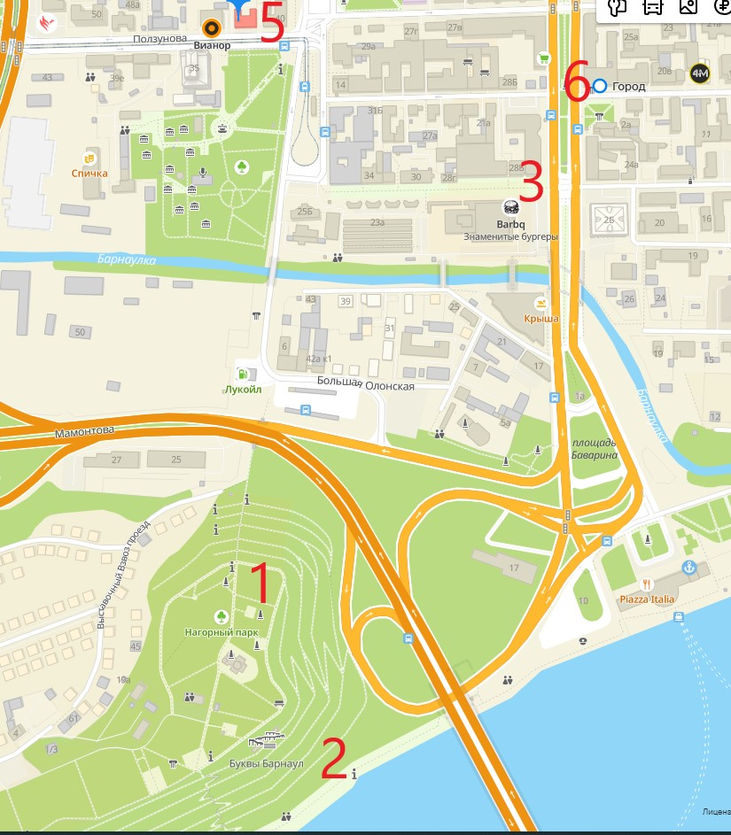

ПО ВСЕМ ОРГАНИЗАЦИОННЫМ ВОПРОСАМ ОБРАЩАТЬСЯ:
Соколова Олеся Сергеевна, 8 (913) 218 19 06, oss@iro22.ru

